ПРАКТИЧЕСКАЯ РАБОТА № 26
ОТЧЁТ
Выполнил студент группы 20/ОПК
Юрин Константин Алексеевич
Задание 1

№ п/п | Скриншот
1. Просмотр всех имеющихся БД | 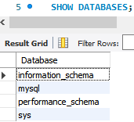
2. Просмотр всех имеющихся таблиц БД | 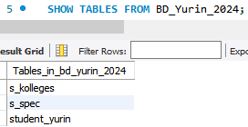
3. Просмотр структуры таблицы S_Spec (п.12) | 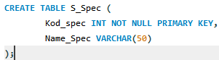
4. Просмотр структуры таблицы S_Kolleges (п.12) | 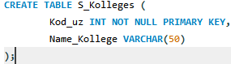
5.Просмотр структуры таблицы Student_ВАША_ФАМИЛИЯ (п.12) | 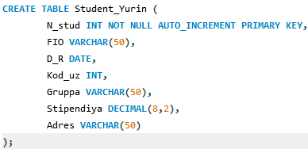
6.Просмотр структуры таблицы Student_ВАША_ФАМИЛИЯ (п.17) | 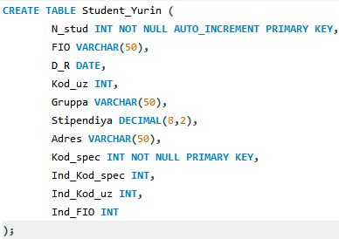
7.Просмотр структуры таблицы Student_ВАША_ФАМИЛИЯ (п.20) | 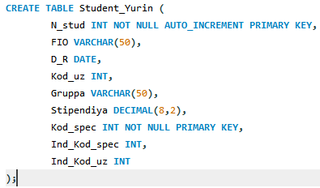

Задание 2

№ п/п | Скриншот
1. Просмотр содержимого таблицы S_Spec | 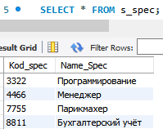
2. Просмотр содержимого таблицы S_Kolleges | 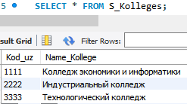
3. Просмотр содержимого таблицы Student_ВАША_ФАМИЛИЯ | 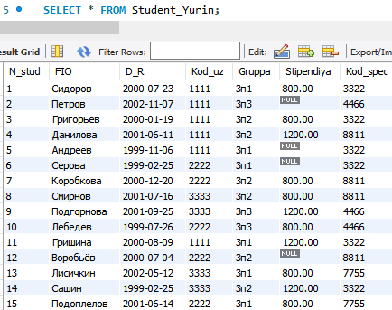

Задание 3

№ п/п | Скриншот
1.Просмотр представления V1_Ваша_фамилия | 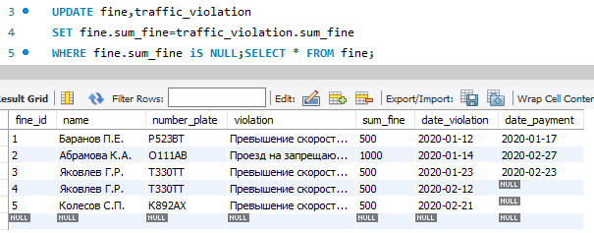
2.Просмотр представления V2_Ваша_фамилия | 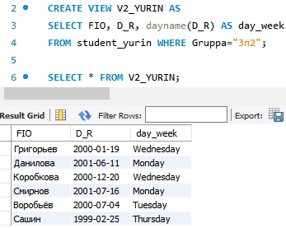
3.Просмотр содержимого БД | 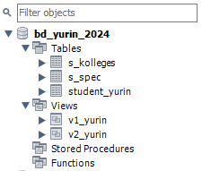
4. Просмотр содержимого БД (после удаления представлений) | 